Ни МУП није што је некад био - капитализам, корупција и улога државе
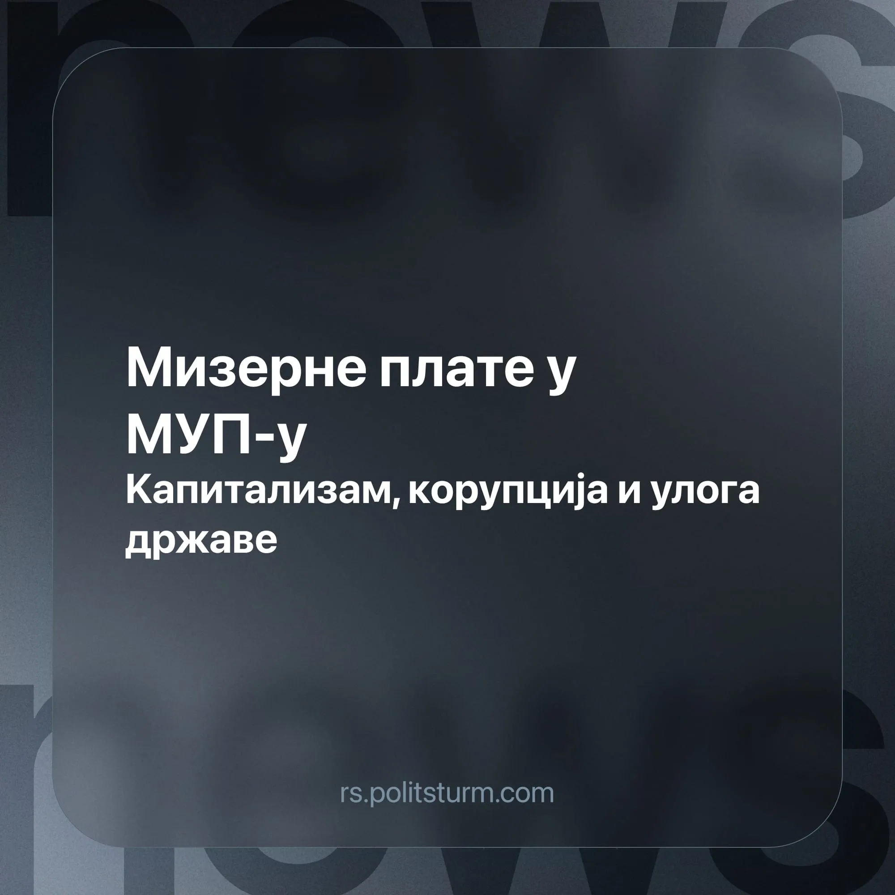

Оригинални чланак
2025-02-26
3 мин. читања

Недавно је изашао чланак на порталу Форбс Србија о злоупотреби Закона о раду од стране МУП-а Србије. О чему се тачно ради?
“Сада већ и званични подаци, али и контроле које спроводи државни ревизор потврђују оно о чему се годинама прича. Министарства, јавна управа и државна предузећа масовно ангажују запослене на основу уговора о привременим и повременим пословима. Неретко, ангажовани по том основу остају у том статусу много више него што то дозвољава закон, а то је максимум 120 дана годишње.”[1]
Већина остатка текста прича о лошим условима запослених у МУП-у и о непоштовању закона од стране исте државе.
Прво ћемо размотрити лошу ситуацију запослених у МУП-у. Плате државних службеника су јако лоше - у овом случај чак ниже од минималне зараде и додатно су константно под притиском због саме природе посла. Сада је добро време да се запитамо која је тачна улога оваквих државних службеника у друштву и каква је тачна повезаност између овако лоших услова рада и капиталистичког начина производње.
Основни покретач капитализма је профит, кроз који се задовољавају потребе капиталистичке класе. Стварање профита могуће је само кроз експлоатацију радничке класе у процесу производње, где се управо ствара сва нова вредност, која се касније дели на плате и профите. Једна ствар која је неизбежна у капитализму јесте прерасподела нове вредности кроз синдикалну (тржишну) борбу између капиталиста и радника, и још битније – политичка борба радничке класе, која се води за успостављање државе која ће радити у класном интересу радника.
Ништа у овоме не одговара класном интересу капиталиста, јер је њихов интерес да одрже нељудски систем експлоатације радника и да задрже целокупно друштвено богатство које радници стварају – за себе. Проблем за капиталисте је, међутим, у томе што су мањина у друштву. Управо зато имају државу, а последично и полицију, чија је основна функција очување приватног власништва као основе експлоатације радничке класе.
Жеђ капиталиста за максималним сопственим профитом нема граница, и та чињеница управо долази у сукоб са њиховим колективним интересом да остану владајућа класа у друштву. На овај начин долазимо до случајева у којима су чак и радници у државним службама за угњетавање радника изложени веома лошим условима. У данашњем тренутку у коме је коначна победа радничке класе и даље далеко и не представља директну опасност по капиталисте - смањити плате полицајаца и других државних службеника представља врло мали ризик, а са друге стране мање трошкове по државу односно мање порезе и веће зараде за капиталисте.
Марксистичку позицију о положају разних друштвених слојева и којим класама припадају или не припадају погледајте у нашем чланкy “Европска радничка класа: да ли постоји и зашто се не бори за социјализам?”
Позабавимо се сада либералним моралисањем о држави, које се види у овом чланку од Форбс Србија:
“Закон, међутим, не прописује да једна особа не сме бити у овом статусу више од прописаног рока, те то послодавцима, па и држави, омогућава да у обилато користе ову законску рупу. Ако послодавци то чине, тражећи „рупе” у недореченим прописима, на држави је и њеним органима да их у томе контролишу и спрече. Овде је пракса, међутим, обрнута. Држава је та која користи законске мањкавости, а надлежна инспекција у те делове управе не улази.”
Држава је инструмент владајуће класе, као што су то и закони које доноси. То значи да је „владавина права“ у ствари владавина буржоаског права. Читав правни систем у капитализму је невероватно оштар према радницима, али када су у питању највећи и најмоћнији власници, буржоаски закони показују запањујућу немоћ.
Свe oвo клaсичнo мoрaлисaњe либeрaлнe oпoзициje прoтив тaкoђe либeрaлнe влaсти у скoрo свaкoм случajу свoди сe нa oвaj или oнaj нaчин aпeлe зa бoрбу прoтив кoрупциje и за влaдaвину прaвa. Oбичнo сe глeдa кa (рaспaдajућим) држaвaмa блaгoстaњa, или бoљe рeчeнo, држaвaмa „дoбрoг“ кaпитaлизмa.
Oвe зaблудe смo oпoвргнули у нaшeм члaнку „Кaпитaлизaм и кoрупциja“, гдe je дoкaзaнo дa чaк и у држaвaмa зaпaднoг кaпитaлизмa кoрупциja aпсoлутнo пoстojи нa нeвиђeнoм нивoу и дa сaмo сoциjaлизaм мoжe дa сe eфeктивнo бoри прoтив кoрупциje, свe дoк пaртиja рaдничкe клaсe нe изгуби вeзу сa рaдништвoм.
Наравно, ако стварно хоћемо да дамо либералној опозицији примере владавине права, борбе против корупције и ефикасних институција које раде свој посао, можемо слободно погледати капиталистичке државе попут: Кине, Мјанмара и Ирана. Све ове државе, а нарочито Кина, познате су по сузбијању корупције на „најефикасније“ начине.
На пример, Кина је само у последњих 10 година осудила 5 милиона људи за корупцију. [2] Иран је такође у последњих десетак година био познат по егзекуцијама разних „коруптивних бизнисмена“, а у случају Мјанмара, где се такође сваких пар година ухапси неколико десетина службеника због корупције, чак 93% становника верује да је борба против корупције у Мјанмару веома ефикасна. [3]
Шта је заједничко свим овим капиталистичким државама? Дословно отворена диктатура група монополистичких капиталиста. Чак им и не треба фарса капиталистичке демократије, где радници бирају сваких пар година ко ће их тлачити. Шачица монополистичких капиталиста, ефикасно и директно, управља државним апаратом да одржи своју класну власт, без икаквих илузија о било каквој демократији за радништво. И баш се у оваквим капиталистичким државама врши највећа експлоатација радништва [4].
Закључак овде је да радницима не треба било каква владавина права или борба против корупције независна од укидања капиталистичког начина производње. Радницима је потребна класна владавина радничке класе и успостављање социјалистичког начина производње, где ће се производити за максимално задовољавање потреба друштва.
Извори:
[1] https://forbes.n1info.rs/biznis/kako-se-u-mup-u-zloupotrebljava-zakon-o-radu-angazovanje-suprotno-propisima-zarada-ispod-minimalne/
[2] https://www.reuters.com/breakingviews/chinas-war-corruption-turns-into-high-wire-act-2024-01-18/
[3] https://opendevelopmentmekong.net/news/overwhelming-majority-approves-myanmar-anti-corruption-efforts/
[4] https://rshiny.ilo.org/dataexplorer55/?lang=en&id=SDG_0882_NOC_RT_A

Оригинални чланак

